После того как советские войска сорвали немецкий план проведения наступательных операций на кавказском направлении, гитлеровское командование начало атаки на Новороссийск, чтобы с его захватом начать поэтапно продвигаться вдоль южного побережья Чёрного моря.

Для защиты Новороссийска 17 августа 1942 года был создан Новороссийский оборонительный район, в который входили 47-я армия, моряки Азовской военной флотилии и Черноморского флота. В городе активно создавались отряды народного ополчения, было построено свыше 200 огневых оборонных точек и командных пунктов, была оборудована полоса противотанковых и противопехотных препятствий длиной более 30 километров.
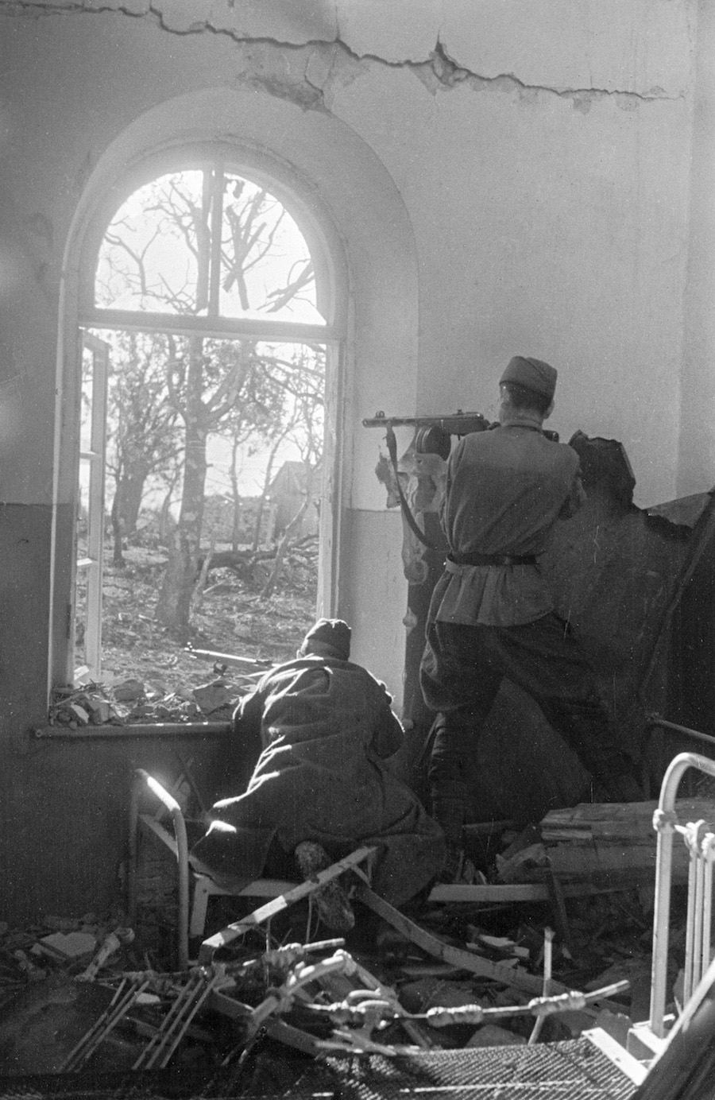
Бойцы ведут огонь по противнику из проёма окна на окраине Новороссийска.
Особо отличились в борьбе за Новороссийск корабли Черноморского флота. Так, в начале сентября 1942 года эскадренный миноносец «Сообразительный» и лидер эскадренных миноносцев «Харьков» нанесли мощные артиллерийские удары по скоплениям немецких войск на подступах к городу. Но силы были неравными, и 7 сентября 1942 года, преодолев героическое сопротивление защитников Новороссийска, врагу удалось войти в город и захватить несколько административных объектов. Но уже через четыре дня гитлеровцы были остановлены в юго-восточной части города и были вынуждены перейти к обороне.

28 КВ. КМ

составляла площадь Малой Земли

17 680 ИМЁН

погибших защитников установлены на сегодняшний день

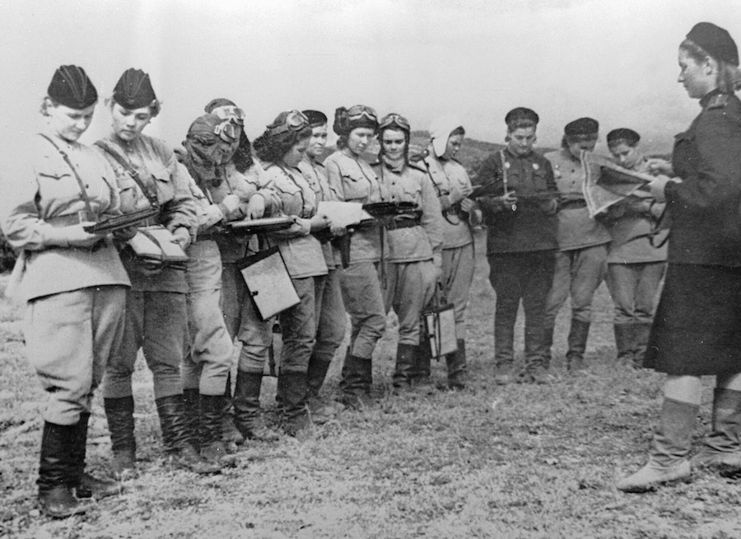
Заместитель командира 46-го гвардейского авиационного полка Серафима Амосова (справа) даёт задание перед вылетом.
Легендарной страницей в истории сражений за освобождение Новороссийска стала высадка в ночь на 4 февраля 1943 года морского десанта, возглавляемого майором Цезарем Куниковым. Это произошло на южном рубеже города-героя, в районе населённого пункта Станички. Своеобразный плацдарм площадью в 30 кв. км вошёл в летопись Великой Отечественной войны под названием Малая Земля. Боевые действия на Малой Земле стали началом разгрома фашистов в черте города и порта, где они построили более 500 оборонительных сооружений.

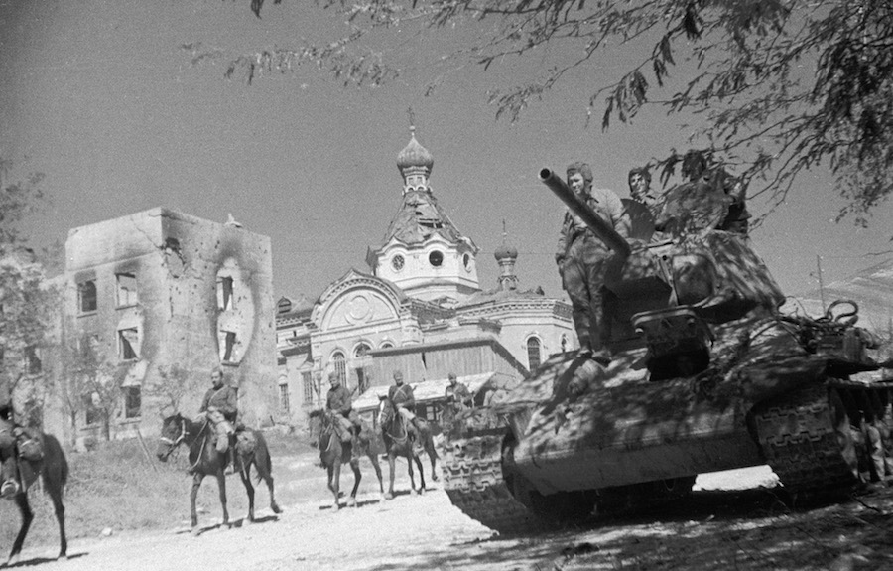
Колонна всадников и танк вступают в город Новороссийск.

Сражение за Новороссийск длилось 225 дней и закончилось полным освобождением города 16 сентября 1943 года. За мужество и отвагу, проявленные в боях, 21 защитник Новороссийска и Малой Земли был удостоен звания Героя Советского Союза. Ещё сотни таких же героев из числа солдат и офицеров награждены орденами и медалями. А 14 сентября 1973 года, в честь 30-летия победы над силами вермахта при защите Северного Кавказа, Новороссийск получил звание города-героя.

МЕМОРИАЛ «МАЛАЯ ЗЕМЛЯ» НАХОДИТСЯ В НОВОРОССИЙСКЕ НА ПОБЕРЕЖЬЕ ЧЁРНОГО МОРЯ В РАЙОНЕ МЫСА МЫСХАКО. ОН БЫЛ ОТКРЫТ 16 СЕНТЯБРЯ 1982 ГОДА
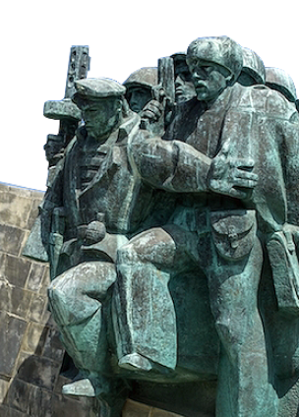

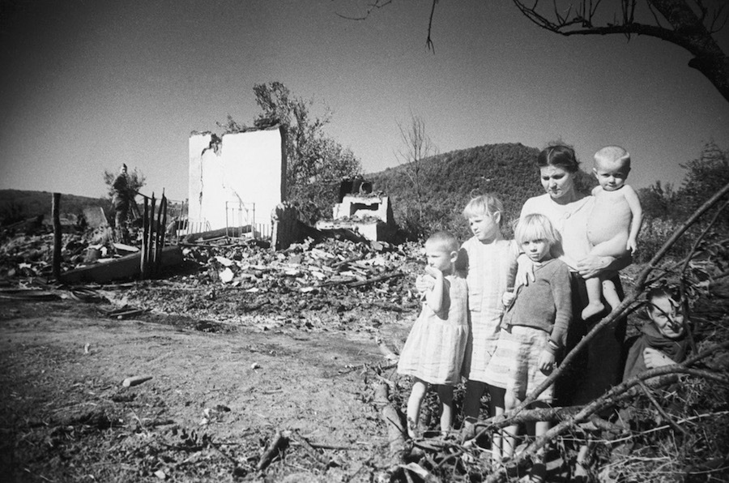
Великая Отечественная война 1941—1945 годов. Новороссийск после бомбёжки. Сентябрь 1943 года.

В память о событиях военных лет на территории плацдарма Малая Земля в 1982 году открыли одноимённый мемориальный комплекс. Композиция из гранита и бронзы, образующая наклонную треугольную арку, напоминает нос десантного корабля, застывшего в стремительном рывке из моря на берег. На левой стороне находится скульптурная многофигурная группа «Десант»: командир, моряк, пехотинец и девушка-санинструктор. Противоположный борт корабля уходит в море, на нём размещён барельеф — бойцы, готовые к атаке.
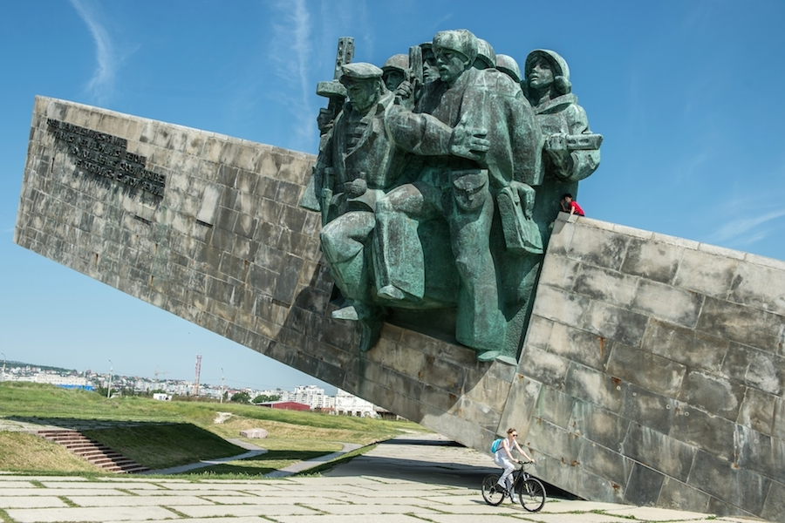
Мемориальный комплекс «Малая Земля» в Новороссийске.

Не забыты Новороссийском и герои-матросы. В 1968 году, в честь 25-летия битвы за город, был торжественно открыт памятник героическим морякам-черноморцам — постамент в виде высокой волны, по которой несётся в атаку катер ТКА-341.

